**FORMATO PARA EL DESARROLLO DE COMPONENTE FORMATIVO**

|  |  |
| --- | --- |
| PROGRAMA DE FORMACIÓN | Tecnología en Regencia de Farmacia |

|  |  |  |  |  |
| --- | --- | --- | --- | --- |
| COMPETENCIA | |  | | --- | | 230101266 - Orientar personas según la normativa de salud. | | RESULTADOS DE APRENDIZAJE | 230101266-03 Orientar al usuario hacia los servicios de salud, teniendo en cuenta sus necesidades, condiciones de aseguramiento, derechos y deberes. |

|  |  |
| --- | --- |
| NÚMERO DEL COMPONENTE FORMATIVO | 2 |
| NOMBRE DEL COMPONENTE FORMATIVO | Sistema General de Seguridad Social en Salud |
| BREVE DESCRIPCIÓN | En este componente formativo se hace una descripción general del Sistema General de Seguridad Social en Salud en Colombia. Es importante que los conocimientos de la competencia de orientación al usuario sean apropiados para brindar asertivamente la información al usuario de acuerdo a sus necesidades y expectativas. Para ello es importante reconocer y comprender la normatividad vigente que rige las políticas institucionales y conocer las normas que rigen el Sistema de Salud en Colombia. |
| PALABRAS CLAVE | EPS, SISPRO, PISIS, SISMED, Portabilidad, IPS |

|  |  |
| --- | --- |
| ÁREA OCUPACIONAL | 3 - SALUD |
| IDIOMA | Español |

1. **TABLA DE CONTENIDO:**

Introducción

1. Sistema General de Seguridad Social en Salud - SGSSS

1.1 Principios del Sistema General de Seguridad Social en Salud

1.2 Normativa del SGSSS

1.3 Actores del SGSSS

1.4 Aseguramiento

1.5 Deberes y derechos en salud

1.6 Afiliación al SGSSS

1.7 Prestación del servicio y planes de beneficios

1.7.1. Redes integrales de prestadores de servicio de salud - RIPSS

1.7.2 Red de prestación de servicios

1.7.3 Plan de Beneficios en Salud

1.8 Inspección, Vigilancia y Control - IVC

1.9 Financiación del SGSSS

2. Políticas públicas de salud ​​​​

3. Sistema Obligatorio de Garantía de Calidad de Atención en Salud del Sistema General de Seguridad Social en Salud -SOGCS-

* 1. Componentes del SOGCS

3.2 Calidad de datos

3.3 Sistemas de información en salud

1. **DESARROLLO DE CONTENIDO**

**Introducción**

La salud es contemplada como uno de los derechos fundamentales de cada persona, salud que debe brindar bienestar a toda la comunidad, proporcionarle una vida digna, a través de los servicios y los diferentes actores que aportan para esta finalidad, relacionando la norma que define los diferentes procesos, para el acceso a los servicios, a las instalaciones y al personal de atención, para cada una de las necesidades que se pueden presentar en el Sistema de Salud en Colombia.

Es así como en este componente formativo, se estudiará el Sistema General de Seguridad Social en Salud, los principios, las normas y los actores que lo conforman.

También se realizará un recorrido a través de las políticas públicas de la salud y de los sistemas de información sobre la salud.

¡Muchos éxitos en este proceso de aprendizaje!

* + - 1. **Sistema General de Seguridad Social en Salud - SGSSS**

La siguiente imagen presenta una introducción al SGSSS.

**Figura 1**

*Introducción SGSSS*



Nota. Sena (2021)

Tenga en cuenta, aplicar el principio de solidaridad con los aportes estatales para subsidiar los servicios de las poblaciones más vulnerables, reorganizar los prestadores de servicios de salud para integrar un sistema de salud único, con la participación del sector privado en la prestación de servicios de salud, permite generar una sana competencia para mejorar la visión del individuo y de su entorno. Es primordial la práctica de prevención de enfermedades y mejorar el cuidado personal. La Declaración de Alma-Ata, la atención primaria en salud, fue destacada como una acción urgente por parte de todos los gobiernos y de todos los profesionales de la salud, para proteger y promover la salud en todo el mundo.

Solo hasta 1993, con la Ley 100, se concibió la Seguridad Social Integral como *el conjunto de instituciones, normas y procedimientos, de que disponen la persona y la comunidad, para gozar de una calidad de vida, mediante el cumplimiento progresivo de los planes y programas que el Estado y la sociedad desarrollen para proporcionar la cobertura integral de* *las contingencias, especialmente las que menoscaban la salud y la capacidad económica de los habitantes del territorio nacional, con el fin de lograr el bienestar individual y la integración de la comunidad.*

El sistema general de seguridad social, en el sector salud, como reza en el Título 2 de la Ley No. 100 de 1993, ha evolucionado desde sus inicios, hasta la actualidad, de acuerdo con su desarrollo y su necesidad de aseguramiento.

¿Quiénes forman parte del Sistema General de Seguridad Social en Salud?

**El Ministerio de Salud**

Coordina, dirige y controla el cumplimiento de las Empresas Promotoras de Salud (EPS)

* + - 1. **Empresas Promotoras de Salud (EPS)**

Organismos responsables de vincular, recaudar y pagar los planes de atención básica, para brindar atención médica a los usuarios.

* + - 1. **Instituciones Prestadoras de Servicios de Salud**

Como hospitales, clínicas, laboratorios, centros de apoyo al diagnóstico, empresas de transporte de pacientes y consultorios médicos privados.

* + - 1. **Todos los organismos encargados de controlar y monitorear todos los procesos del sistema**

Como la Superintendencia de Salud y los entes territoriales.



El objetivo del Sistema General de Seguridad Social en Salud, es el de regular los servicios asistenciales, públicos y privados, del sector salud y facilitar el acceso a todos los residentes de Colombia.

Con base en lo anterior, el SGSSS se compromete a garantizar servicios mejores, completos y equitativos a través del modelo de prestación de servicios de salud pública. Esto permite que el Estado, las instituciones y la sociedad, cooperen en el marco de la estrategia de atención primaria de salud.

**1.1 Principios del Sistema General de Seguridad Social en Salud**

Los principios son los cimientos que sostienen el sistema, sin los cuales perdería identidad y razón de ser y, por lo tanto, se consideran la base de la Seguridad Social en Salud. Los tres primeros principios apalancan el Sistema General de Seguridad Social Integral y con la modificación del artículo 153 de la Ley 100 de 1993, se adicionan los otros tres. Estos principios son:



El SGSSS adiciona nuevos principios que, a su vez, se aplican como reglas, para su óptimo desarrollo; estos principios adicionales son:



**1.2 Normativa del SGSSS**

La normativa que fortalece y apalanca el S.G.S.S.S, se basa en leyes, decretos y resoluciones que durante 28 años han sido parte de la transformación y desarrollo del sistema, siempre enfocándose en la búsqueda de una mayor cobertura y mejor oportunidad de atención de las necesidades de salud que tenemos todos los colombianos; a continuación, se revisará la línea de tiempo con una parte significativa de la normativa que ha generado un cambio en la historia de todo el sistema de salud.

Estas normas son las siguientes:

**Tabla 1**

*Normativa del SGSSS*

|  |  |
| --- | --- |
| Ley 100 - 1993 | Por la cual se crea el Sistema de Seguridad Social Integral y se dictan otras disposiciones. |
| Ley 1122 – 2007 | Por la cual se hacen algunas modificaciones en el Sistema General de Seguridad Social en Salud y se dictan otras disposiciones. |
| Ley 1438 - 2011 | Por medio de la cual se reforma el Sistema General de Seguridad Social en Salud y se dictan otras disposiciones. |
| Ley 1751 - 2015 | Por medio de la cual se regula el derecho fundamental a la salud y se dictan otras disposiciones. |
| Decreto 1283 - 1996 | Por el cual se reglamenta el funcionamiento del Fondo de Solidaridad y Garantía del Sistema General de Seguridad Social en Salud. |
| Decreto 1013 DE 1998 | Por el cual se reglamenta el funcionamiento de la subcuenta de compensación del Fondo de Solidaridad y Garantía, Fosyga, y se deroga parcialmente el Decreto 1283 de 1996. |
| Decreto 1011 – 2006 | Por el cual se establece el Sistema Obligatorio de Garantía de Calidad de la Atención de Salud del Sistema General de Seguridad Social en Salud. |
| Decreto 780 - 2016 | Por medio del cual se expide el Decreto Único Reglamentario del Sector Salud y Protección Social. |
| Decreto 064 - 2020 | Por la cual se modifican los artículos 2.1.3.11, 2.1.3.13, 2.1.5.1, 2.1.7.7, 2.1.7.8 y 2.1.3.17 y se adicionan los artículos 2.1.5.4 y 2.1.5.5 del Decreto 780 de 2016, en relación con los afiliados al régimen subsidiado, la afiliación de oficio y se dictan otras disposiciones. |
| Resolución 3374 - 2000 | Por la cual se reglamentan los datos básicos que deben reportar los prestadores de servicios de salud y las entidades administradoras de planes de beneficios sobre los servicios de salud prestados. |
| Resolución 1448 – 2006 | Por la cual se definen las Condiciones de Habilitación para las instituciones que prestan servicios de salud bajo la modalidad de Telemedicina. |
| Resolución 4505 – 2012 | Establece el reporte relacionado con el registro de actividades de Protección Específica, Detección Temprana y la aplicación de Guías de Atención Integral para las enfermedades de interés en salud pública, de obligatorio cumplimiento, las cuales estarán integradas al Sistema Integral de Información de la Protección Social (SISPRO) |
| Resolución 429 – 2016 | Por medio de la cual se adopta la Política de Atención Integral en Salud. |
| Resolución 4622 – 2016 | Por la cual se establece el reporte de los datos de afiliación al Sistema General de Seguridad Social en Salud, a planes voluntarios, Regímenes Especial y de Excepción, y de las personas privadas de la libertad, bajo la custodia y vigilancia del INPEC. |
| Resolución 1441 – 2016 | Por la cual se establecen los estándares, criterios y procedimientos para la habilitación de las Redes Integrales de Prestadores de Servicios de Salud y se dictan otras disposiciones. |
| Resolución 3202 - 2016 | Por la cual se adopta el Manual Metodológico para la elaboración e implementación de las Rutas Integrales de Atención en Salud – RIAS, se adopta un grupo de Rutas Integrales de Atención en Salud, desarrolladas por el Ministerio de Salud y Protección Social dentro de la Política de Atención Integral en Salud – PAIS y se dictan otras disposiciones. |
| Resolución 768 - 2018 | Por la cual se adoptan las reglas y condiciones generales para la operación del Sistema de Afiliación Transaccional – SAT. |
| Resolución 3100 – 2019 | Por la cual se definen procedimientos y condiciones de inscripción de los prestadores de servicios de salud y de habilitación de los servicios de salud y se adopta el manual de inscripción de Prestadores y Habilitación de servicios de salud, Ministerio de Salud y Protección Social. |
| Resolución 2626 - 2019 | Por la cual se modifica la Política de Atención Integral en Salud – PAIS y se adopta el Modelo de Acción Integral Territorial – MAITE. |

**1.3 Actores del SGSSS**

Los actores que intervienen en el Sistema General de Seguridad Social en Salud, son:

* El Estado está representado por el Ministerio de Salud y Protección Social, el cual direcciona el sistema.
* Los aseguradores que incluyen las Entidades Promotoras de Salud E.P.S.
* Las Instituciones Prestadoras de Servicios de Salud, I.P.S. y las Empresas Sociales del Estado E.S.E., en el marco de un sistema dividido en regímenes: régimen subsidiado, régimen contributivo, régimen de población de bajos recursos NO asegurada y regímenes especiales, también llamados de excepción, administrados financieramente por ADRES que reemplaza al Fondo de Solidaridad y Garantía (FOSYGA)
* La inspección, Vigilancia y Control de todo el Sistema, depende de organismos como la Superintendencia Nacional de Salud, el INVIMA, Instituto Nacional de Salud INS y los entes territoriales (secretarías departamentales y municipales de salud)

De forma gráfica, se puede observar de la siguiente manera:

**Figura 2**

*Actores del SGSSS*

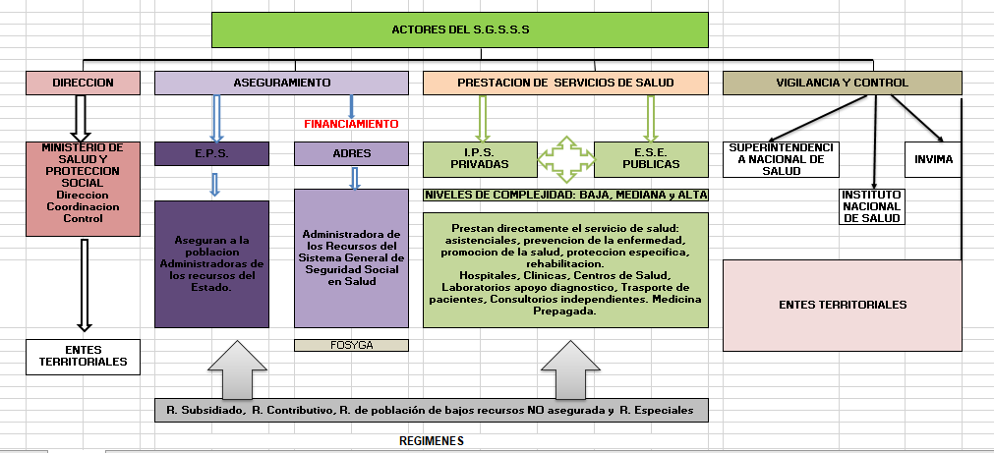

Nota. Sena (2021)

**1.4 Aseguramiento**

La Ley 1122 de 2007 define el aseguramiento como: *la administración del riesgo financiero, la gestión del riesgo en salud, la articulación de los servicios, que garantice el acceso efectivo, la garantía de la calidad en la prestación de los servicios de salud y la representación del afiliado ante el prestador y los demás actores sin perjuicio de la autonomía del usuario*.

Por lo anterior, el aseguramiento es la estrategia del Sistema General de Seguridad Social en Salud (SGSSS) para que la población en general tenga acceso a las instituciones prestadoras de servicios de salud, públicas y privadas, las cuales incluyen el Plan Obligatorio de Salud POS y el Plan de Atención Básica PAB.

Existen dos tipos de aseguramiento: las Entidades Promotoras de Salud, E.P.S. y las Administradoras de Riesgos Laborales, ARL. Profundicemos en cada una de ellas.

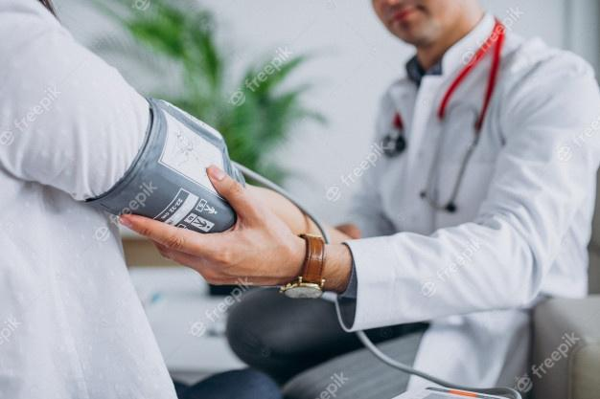

La Entidad Promotora de Salud E.P.S., es la encargada de organizar y garantizar la prestación de los servicios del Plan Obligatorio de Salud; además, es responsable de la gestión de riesgos derivados de la enfermedad general y no ocupacional.

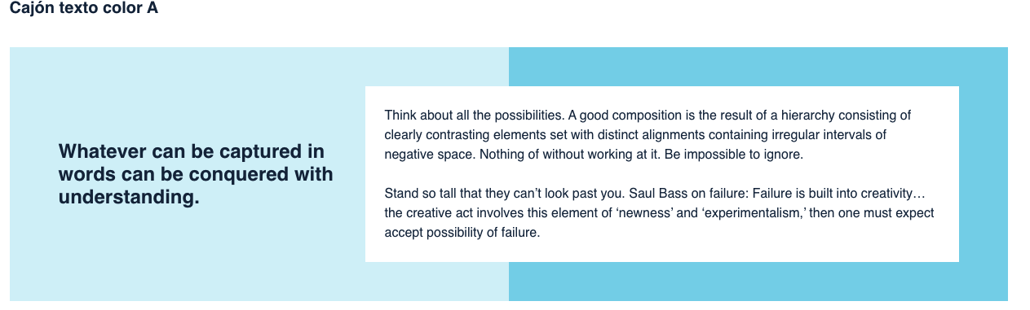



Las poblaciones especiales, definidas por el Estado como prioritarias, que no se encuentren afiliadas al régimen contributivo o pertenezcan a un régimen especial (Fuerzas Militares, Policía, Magisterio, funcionarios de universidades públicas y Ecopetrol) o de excepción (población en condición de desplazamiento, comunidades indígenas, desmovilizada del conflicto, población infantil abandonada a cargo del ICBF, personas mayores en centros de protección, y ROM o gitanos) serán afiliadas al sistema, a través del **Régimen Subsidiado**. Igualmente, aquellas personas sin capacidad de pago o que se encuentran en el limbo administrativo, mientras logran ser beneficiarios del Régimen Subsidiado, tendrán derecho a los servicios de salud que prestan las instituciones públicas y aquellas privadas que tengan contrato con el Estado.

Las EPS contributivas y subsidiadas, son las responsables de la afiliación, el registro de los afiliados y el recaudo de sus aportes y, a su vez, contratan la prestación de los servicios de salud con las IPS privadas y/o con la Empresas Sociales del Estado.

El segundo tipo de aseguramiento, se refiere a las:

**Administradoras de Riesgos Laborales (ARL)** responsables de atender los accidentes o enfermedades derivados de los riesgos ocupacionales; todo empleador debe afiliarse y aportar por todos y cada uno de sus empleados. Los trabajadores independientes también se deben afiliar a la ARL, de acuerdo al riesgo que genere su ocupación. Con esta afiliación, se cubren todos los gastos ocasionados por eventos en salud en el entorno laboral, así como el pago de los días de incapacidad, derivados de la misma.



**1.5 Deberes y derechos en salud**

La nueva carta de derechos y deberes para el usuario del Sistema General de Seguridad Social en Salud, surge de la sentencia T-760 de 2008, luego que la Corte Constitucional estableciera la iniciativa como obligación.

La Superintendencia Nacional de Salud recordó que las entidades del sistema de salud deben brindar a las personas, la información necesaria para acceder a los servicios de salud, con libertad y autonomía.



**1.6 Afiliación al SGSSS**

¿Sabías que la afiliación al Sistema General de Seguridad Social en Salud, es un acto que se realiza una sola vez? Por medio de ella se adquieren los derechos y obligaciones que del mismo se derivan.

Se efectúa con:

* El registro en el Sistema de Afiliación Transaccional.
* La inscripción a una sola Entidad Promotora de Salud - EPS o Entidad Obligada a Compensar – EOC.

Mediante la suscripción del formulario físico o electrónico que adopte el Ministerio de Salud y Protección Social.

Tenga en cuenta que la afiliación al Sistema General de Seguridad Social en Salud, implica:

* La declaración de la veracidad de los datos informados y del cumplimiento de las condiciones para pertenecer al régimen contributivo o al régimen subsidiado.
* La aceptación de las condiciones propias del régimen contributivo o subsidiado y aquellas relacionadas con las cuotas moderadoras y copagos para la prestación de los servicios, de conformidad con las normas vigentes, las cuales deberán ser informadas al afiliado.

En el Sistema General de Seguridad Social en Salud no habrá afiliaciones retroactivas (Artículo 2.1.3.1 del Decreto 780 del 2016)

Los siguientes conceptos se deben tener siempre presentes en las afiliaciones:

**Afiliaciones colectivas**

La afiliación al Sistema de Seguridad Social Integral, podrá realizarse de manera colectiva, solamente a través de las asociaciones, agremiaciones y congregaciones religiosas autorizadas previamente por el Ministerio de Salud y Protección Social, en los términos y condiciones previstos en los artículos 3.2.6.1 a 3.2.6.13 del decreto 780 del 2016.

**Portabilidad**

Es la garantía de la accesibilidad a los servicios de salud, en cualquier municipio del territorio nacional, para todo afiliado al Sistema General de Seguridad Social en Salud, que emigre del municipio, domicilio de afiliación, o de aquel donde habitualmente recibe los servicios de salud.

Las Entidades Promotoras de Salud garantizarán a sus afiliados el acceso a los servicios de salud, en un municipio diferente a aquel donde habitualmente se reciben los servicios de salud en una IPS primaria, cuando se presente cualquiera de las siguientes circunstancias, producto de la emigración ocasional, temporal o permanente de un afiliado. (artículo o 2.1.12.4 y 2.1.12.5 del Decreto 780 del 2016)

**Movilidad**

**E**s el cambio de pertenencia a un régimen dentro de la misma EPS, para los afiliados en el Sistema General de Seguridad Social en Salud, focalizados en los niveles I y II del SISBÉN y algunas poblaciones especiales.

**Multiafiliación**

Afiliación simultánea de una persona, a dos o más entidades pertenecientes al régimen contributivo, o la afiliación tanto al régimen contributivo, como al subsidiado.

**1.7 Prestación del servicio y planes de beneficios**

La prestación del servicio de salud es realizada por:

* IPS: Instituciones Prestadoras de Servicios de Salud.
* IPSI: Instituciones Prestadoras de Servicios de Salud Indígena.

Estas instituciones están compuestas por los hospitales, clínicas, laboratorios, centros de apoyo y diagnóstico, consultorios, transporte especializado de pacientes, centros de rehabilitación, entre otras. Pueden ser públicas o privadas y suministran el servicio de salud en los diferentes niveles de complejidad y de atención, según el tipo de servicios que habilitan y acreditan, es decir, de acuerdo con la capacidad instalada, tecnología y talento humano en salud.

Estos niveles de complejidad se clasifican en:



**1.7.1. Redes integrales de prestadores de servicio de salud - RIPSS**

Es el conjunto articulado de prestadores de servicios de salud, o de organizaciones funcionales de servicios de salud, públicos, privados o mixtos, ubicados en un ámbito territorial definido, de acuerdo con las condiciones de operación del MIAS (actualmente MAITE) El objetivo de las RIPSS, es el de garantizar el acceso efectivo a los servicios de salud, y la atención oportuna, continua, integral y resolutiva.

La siguiente imagen nos presenta, de forma gráfica, qué es el RIPSS.

**Figura 3**

*Redes Integrales de Prestadores de Servicios de Salud*

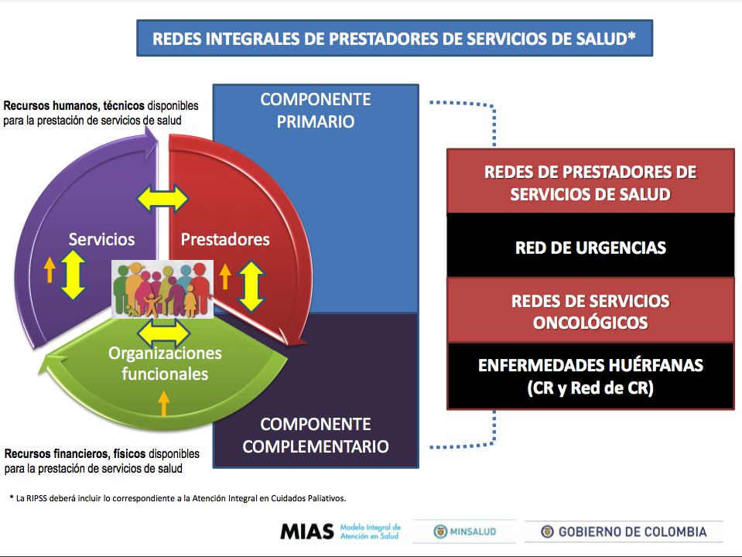

Nota. https://bit.ly/3Bk7PYh

**1.7.2 Red de prestación de servicios**

La siguiente imagen nos presenta qué es la red de prestación de servicios.

**Figura 4**

*Red de prestación de servicios*



Nota. Sena (2021)

Para comprender qué es el sistema de referencia y contrarreferencia, primero hay que definir qué es referencia y qué es contrareferencia.



Entonces, el sistema de referencia y contrarreferencia se definen como:

El conjunto de procesos, procedimientos y actividades técnicas y administrativas, que permiten brindar adecuadamente los servicios de salud a los pacientes, garantizando la calidad, accesibilidad, oportunidad, continuidad e integralidad de los servicios, en función de la organización de la red de prestación de servicios definida por la entidad responsable del pago; disminuyendo de esta manera, todas las barreras de acceso y las complicaciones futuras en los pacientes.

La siguiente imagen nos presenta un ejemplo de sistema de referencia y contrareferencia.

**Figura 5**

*Ejemplo sistema de referencia y contrareferencia*

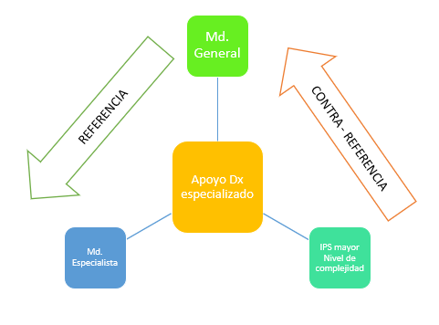

Nota. Sena (2021)

En la red de prestación de servicios, existen los siguientes tipos de atención:



Las entidades que prestan servicios de salud, bajo la modalidad de Telemedicina, se clasifican en Instituciones Remisoras y Centros de Referencia; en este sentido, son consideradas Instituciones Prestadoras de Servicios de Salud y, por lo tanto, deben cumplir con todas las disposiciones contenidas en la resolución 1448 de 2006 y con las exigencias y procedimientos establecidos en el Decreto 1011 de 2006. Todo lo relacionado con teleorientación, teleconsulta, telesalud, teleeducación, teleasistencia, telemedicina, son tecnologías que hacen parte de la integración de las TIC y la Salud. Durante la contingencia generada por el CORONAVIRUS, en el mundo entero se utilizó, de forma activa, todo lo relacionado anteriormente.

**1.7.3 Plan de Beneficios en Salud**

Es el conjunto de los servicios de atención en salud, a los que tiene derecho todo afiliado al SGSSS.

Los tipos de planes de beneficios son:



También existen los planes de cobertura, provistos a la población víctima de desplazamiento forzado y la población interna en establecimientos carcelarios que, usualmente, son suplementarios al POS. Aquí también se deben considerar las acciones de atención con tecnología en salud no cubierta por el POS y la atención de personas no afiliadas a un régimen de seguridad social en salud, que son provistas en la red pública, a cargo de las entidades territoriales (distritos, departamentos y municipios) y financiadas con los denominados recursos de subsidio a la demanda. Actualmente se le conoce como Plan de Intervenciones Colectivas -PIC.

**1.8 Inspección, Vigilancia y Control - IVC**

Las organizaciones que componen el Sistema de Seguridad Social en Salud, como todas las Instituciones del Estado, están sujetas a tres tipos de control:

* **Control político:** se establece a través de las corporaciones públicas como el Congreso de la República, las Asambleas Departamentales y los Concejos Municipales.
* **Control externo:** corresponde a las instituciones de fiscalización del Estado, tales como la Contraloría, Procuraduría, Superintendencias, entre otros.
* **Control social:** proviene de los ciudadanos, a través de las veedurías ciudadanas y las asociaciones de usuarios.

Los aspectos que han sido sujetos de Inspección, Vigilancia y Control, en todos los procesos y procedimientos de los diferentes actores del SGSSS, entre otros, son:

* Multiafiliación.
* Tardanza entre afiliación y carnetización.
* Deficiencias en la calidad y oportunidad del servicio.

Y los entes responsables de realizar Inspección Vigilancia y Control, de todos los actores del Sistema General de Seguridad Social en Salud S.G.S.S.S, son:



**1.9 Financiación del SGSSS**

Para la atención en Salud, de todo lo relacionado con enfermedad general y con riesgos no laborales, el gobierno destina recursos para la salud, administrados por la ADRES, Administradora de los Recursos del Sistema General de Seguridad Social en Salud, creada a partir del Decreto 1429 del 1 de septiembre de 2016, por el Ministerio de Salud.

Su fin es el de garantizar el apropiado flujo de los recursos y los controles pertinentes; entra en reemplazo del antiguo Fondo de Solidaridad y Garantía (FOSYGA), a manejar los recursos de las siguientes subcuentas:



En los regímenes exceptuados del sistema, como son las Fuerzas Armadas, Fondo Nacional del Magisterio, Ecopetrol y Universidades públicas, la financiación es responsabilidad de los fondos específicos de cada régimen exceptuado; estos, a la vez, deben aportar recursos para la subcuenta de solidaridad con que financia el Régimen Subsidiado del Sistema General. Igualmente, es importante aclarar que, parte de dinero de la subcuenta de solidaridad, recaudada por ADRES, son recursos que provienen de las empresas de medicina prepagada o planes complementarios de salud; todo lo anterior, ratifica el principio de solidaridad *mutua ayuda entre las personas, las generaciones, los sectores económicos, las regiones y las comunidades, bajo el principio del más fuerte hacia el más débil* del SGSSS.

En este punto, es importante tener presente qué es una cuota:



**2. Políticas públicas de salud**

En el marco de los lineamientos de la Seguridad Social en Salud de Colombia, la salud pública se concibe como:

El conjunto de políticas que buscan garantizar, de una manera integrada, la salud de la población por medio de acciones de salubridad dirigidas tanto de manera individual, como colectiva, ya que sus resultados se constituyen en indicadores de las condiciones de vida, bienestar y desarrollo del país. Dichas acciones se realizarán bajo la rectoría del Estado y deberán promover la participación responsable de todos los sectores de la comunidad”.

El Sistema General de Seguridad Social en Salud, en cuanto a Salud pública se refiere, prioriza sus objetivos, en:

* Fortalecer la capacidad institucional de planificación y gestión.
* Desarrollar las características y condiciones del talento humano en salud.
* Elaborar procesos permanentes de investigación, dirigida a mejorar las condiciones de salud individuales y colectivas.

El Ministerio de Salud y Protección Social, como ente rector del Sistema General de Seguridad Social en Salud – SGSSS, y del sector salud en general, tiene la función de proveer, de manera integral, las acciones de salud individuales y colectivas, con la participación responsable de todos los sectores de la sociedad, para mejorar las condiciones de salud de la población colombiana.

**Plan de salud pública - PDSP 2012-2021** 

Es una apuesta política por la equidad en salud, entendida como *la ausencia de diferencias en salud entre grupos sociales, consideradas innecesarias, evitables e injustas*

(Whitehead, 1992).

Esto implica que la equidad en salud se logra cuando todas las personas alcanzan su potencial de salud, independientemente de sus condiciones sociales, culturales y económicas.

**Política de Seguridad del Paciente**



La Seguridad del Paciente es una prioridad de la atención en salud, en las instituciones prestadoras de servicios de salud, sin importar el nivel de complejidad, ni la cantidad de procesos realizados diariamente; los incidentes y eventos adversos, son la luz roja que alerta sobre la existencia de una atención insegura. El Sistema de reporte de eventos adversos y aprendizaje colectivo, debe contemplar mecanismos para la identificación de incidentes y oportunidades de mejora que prevengan y/o minimicen el riesgo de futuros eventos adversos, insumo necesario para la gestión de la seguridad del paciente en cualquier Institución del sector salud.

De acuerdo con el Ministerio de Salud, cada uno de los paquetes instruccionales busca propiciar un espacio de reflexión, actualización y diálogo de saberes en seguridad del paciente, siguiendo el modelo de aprendizaje basado en problemas ABP, con el fin que, en el desempeño laboral cotidiano, los profesionales de la salud se adhieran a la cultura de seguridad del paciente, haciendo que sus actividades diarias cumplan con las disposiciones establecidas en la Política Nacional de Seguridad del Paciente para garantizar al usuario de servicios de salud, una atención de calidad, humanizada y segura.

**Política Atención Integral de Salud - MAITE – RIAS**



La Política de Atención Integral en Salud, tiene por objetivo orientar el Sistema hacia la generación de las mejores condiciones de la salud de la población, mediante la regulación de las condiciones de intervención de los agentes hacia el *acceso a los servicios de salud, de manera oportuna, eficaz y con calidad para la preservación, el mejoramiento y la promoción de la salud* (Ley 1751, Estatutaria de Salud) para así garantizar el derecho a la salud, de acuerdo con la Ley Estatutaria 1751 de 2015. La integralidad definida en la política, comprende la igualdad de trato y oportunidades en el acceso (principio de equidad) y el abordaje integral de la salud y la enfermedad, consolidando *las actividades de promoción, prevención, diagnóstico, tratamiento, rehabilitación y paliación para todas las personas* (Ley 1751 de 2015)

1. **Sistema Obligatorio de Garantía de Calidad de Atención en Salud del Sistema General de Seguridad Social en Salud -SOGCS-**

Según el Decreto 1011 del 3 de abril de 2006:

Es el conjunto de instituciones, normas, requisitos, mecanismos y procesos deliberados y sistemáticos que desarrolla el sector salud para generar, mantener y mejorar la calidad de los servicios de salud en el país.

Las acciones que desarrolle el SOGCS, se orientarán hacia la mejora de los resultados de la atención en salud, centrados en el usuario, y que van más allá de la verificación de la existencia de estructura o de la documentación de procesos, los cuales solo constituyen prerrequisito para alcanzar los mencionados resultados.

Para efectos de evaluar y mejorar la Calidad de la Atención de Salud, el SOGCS deberá cumplir con las siguientes características específicas:



**3.1 Componentes del SOGCS**

El SOGCS está conformado por los siguientes componentes:



Es importante reconocer que la información se ha convertido en un activo altamente valioso para las instituciones prestadoras de servicios de salud, lo que redunda en satisfacción para las familias, comunidades y habitantes del territorio nacional, ya que la misma se convierte en un elemento esencial que entrega beneficios para las personas, a través de la generación del conocimiento; es por esta razón, que el Ministerio de Salud y Protección Social a través de la Ley 1438 de 2011 artículo 112, es el responsable de articular el manejo de la administración de la información, a través del sistema Integrado de Información de Protección Social, SISPRO.

De acuerdo al artículo 19 Ley 1751 de (2015):

Con el fin de alcanzar un manejo veraz, oportuno, pertinente y transparente de los diferentes tipos de datos generados por todos los actores, en sus diferentes niveles y su transformación en información para la toma de decisiones, se implementará una política que incluya un sistema único de información en salud, que integre los componentes demográficos, socioeconómicos, epidemiológicos, clínicos, administrativos y financieros. Los agentes del Sistema deben suministrar la información que requiera el Ministerio de Salud y Protección Social, en los términos y condiciones que se determine

De acuerdo con las anteriores premisas y lineamientos, es necesario dar la razón a la evolución que presentan los datos para convertirse en activos de valor y generar objetivos concretos que garanticen la toma de decisiones en todos niveles jerárquicos de las instituciones prestadoras de servicios de salud, públicas y privadas, y del ente rector, Ministerio de Salud y Protección Social; por lo tanto, la siguiente gráfica presenta la evolución y transformación de los datos en conocimiento:

**Figura 6**

*Transformación del dato en conocimiento*

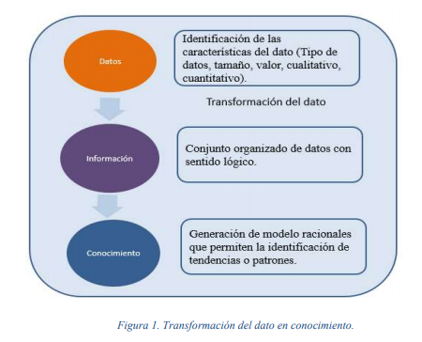

Nota. https://bit.ly/3zeWfMd

* 1. **Calidad de datos**

La Guía Técnica de información G.Inf. 06, define calidad de datos como el ámbito enfocado en el aseguramiento de la calidad, para garantizar la prestación de servicios de información e institucionales, a través de la identificación y propuesta de mejoras, la modificación del modelo operativo y la actualización y verificación del cumplimiento de los indicadores de calidad, definidos para el dato.

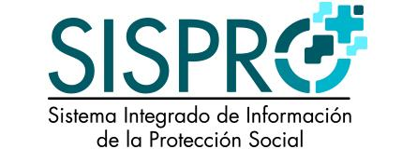

El Ministerio de Salud y Protección Social, creó el sistema Integrado de Información de la Protección Social - SISPRO donde los ciudadanos pueden obtener información oportuna, suficiente y estandarizada, para la toma de decisiones del Sector Salud y Protección Social. SISPRO está conformado por bases de datos y sistemas de información del sector sobre oferta y demanda de servicios de salud, calidad de los servicios, aseguramiento, financiamiento, y promoción social. Dentro de este portal, se encuentra disponible una serie de catálogos que le permiten a las entidades adscritas al Sistema General de Seguridad Social en Salud y a la ciudadanía, obtener información consolidada de los diversos repositorios de datos que posee el Ministerio. También se cuenta con la Plataforma de transporte de Información – PISIS para el intercambio de información entre los diversos actores del sistema.

**3.3 Sistemas de información en salud**

Con base en todo lo anterior, se definirán algunos de los sistemas de información que, en la actualidad, son utilizados por las instituciones prestadoras de servicios de salud, como parte de lo establecido por normativa del Ministerio, para garantizar el Sistema de Información dentro del proceso de calidad.



1. **ACTIVIDADES DIDÁCTICAS (OPCIONALES SI SON SUGERIDAS)**

|  |  |
| --- | --- |
| DESCRIPCIÓN DE ACTIVIDAD DIDÁCTICA | |
| Nombre de la actividad |  |
| Objetivo de la actividad |  |
| Tipo de actividad sugerida |  |
| Archivo de la actividad  (Anexo donde se describe la actividad propuesta) |  |

1. **MATERIAL COMPLEMENTARIO:**

|  |  |  |  |
| --- | --- | --- | --- |
| Tema | Referencia APA del Material | Tipo de material  (Video, capítulo de libro, artículo, otro) | Enlace del recurso o  Archivo del documento o material |
| Normativa del SGSSS | Decreto 780 del 2016. (2016). *“Por medio del cual se expide el Decreto Único Reglamentario del Sector Salud y Protección Social*”. <https://www.minsalud.gov.co/Normatividad_Nuevo/Decreto%200780%20de%202016.pdf> | Documento oficial | <https://www.minsalud.gov.co/Normatividad_Nuevo/Decreto%200780%20de%202016.pdf> |
| PLAN DE CALIDAD COMPONENTE DE LA INFORMACIÓN. | Ministerio de Salud y Protección Social. OFICINA DE TECNOLOGÍA DE LA INFORMACIÓN Y LA COMUNICACIÓN. Bogotá 13 enero de 2020 | Documento oficial | <https://www.minsalud.gov.co/sites/rid/Lists/BibliotecaDigital/RIDE/DE/OT/plan-calidad-componentes-informacion-minsalud-2020.pdf> |
| Reforma SGSSS | Ley 1438 - 2011 “Por medio de la cual se reforma el Sistema General de Seguridad Social en Salud y se dictan otras disposiciones” enero 19 del 2011. | Documento oficial | <https://colaboracion.dnp.gov.co/CDT/Normatividad/ley1438de2011.pdf> |
| Sistema Obligatorio de Garantía de Calidad de la Atención de Salud. | Decreto 1011 – 2006 “Por el cual se establece el Sistema Obligatorio de Garantía de Calidad de la Atención de Salud del Sistema General de Seguridad Social en Salud”, Ministerio de la Protección Social. abril 3 de 2006. | Documento oficial | <https://www.minsalud.gov.co/Normatividad_Nuevo/DECRETO%201011%20DE%202006.pdf> |
| Prestadores de servicios de salud y de habilitación de los servicios de salud – REPS - | Resolución 3100 – 2019 “Por la cual se definen procedimientos y condiciones de inscripción de los prestadores de servicios de salud y de habilitación de los servicios de salud y se adopta el manual de inscripción de Prestadores y Habilitación de servicios de salud, Ministerio de Salud y Protección Social”. | Documento oficial | <https://www.minsalud.gov.co/Normatividad_Nuevo/Resoluci%C3%B3n%20No.%203100%20de%202019.pdf> |
| Sistema General Seguridad Social Salud | Positiva Colombia. (18 de agosto de 2016). Sistema General Seguridad Social Salud. [Video]. https://www.youtube.com/watch?v=obE8FsL3Tvg | Vídeo | <https://www.youtube.com/watch?v=obE8FsL3Tvg> |
| ADRES | ADRES. [ADRES Colombia]. (25 de septiembre de 2018). ADRES. [Video]. <https://www.youtube.com/watch?v=Uxu6MU3Xu8k&t=43s> | Vídeo | <https://www.youtube.com/watch?v=Uxu6MU3Xu8k&t=43s> |
| Generalidades de la Política de Seguridad del Paciente | Observatorio Calidad. (31 de julio de 2010). Generalidades de la Política de Seguridad del Paciente. [Video]. <https://www.youtube.com/watch?v=bvJBtSPwcpU> | Vídeo | <https://www.youtube.com/watch?v=bvJBtSPwcpU> |
| ADRES | Recursos que se convierten en salud | ADRES Colombia. [ADRES]. (31 de julio de 2019). ADRES | Recursos que se convierten en salud. [Video]. <https://www.youtube.com/watch?v=CgAmHIC5QbM> | Vídeo | <https://www.youtube.com/watch?v=CgAmHIC5QbM> |
| ¿Qué es la Base de Datos Única de Afiliados - BDUA? | ADRES Colombia. [ADRES]. (04 de diciembre de 2020). ¿Qué es la Base de Datos Única de Afiliados - BDUA?. <https://www.youtube.com/watch?v=Eh3Vss5ifPk> | Video | <https://www.youtube.com/watch?v=Eh3Vss5ifPk> |
| Dimensiones del Plan Decenal de Salud Pública 2012 - 2021 | MinSaludCol. (05 de junio de 2013). Dimensiones del Plan Decenal de Salud Pública 2012 – 2021. [Video]. <https://www.youtube.com/watch?v=MMVi6Rdf7vI> | Video | <https://www.youtube.com/watch?v=MMVi6Rdf7vI> |
| Sistemas de Información en Salud | ADRES. (07 de febrero de 2021). Sistemas de Información en Salud. [Video]. https://www.youtube.com/watch?v=TVzcTxyp7ms | Video | <https://www.youtube.com/watch?v=TVzcTxyp7ms> |

1. **GLOSARIO:**

|  |  |
| --- | --- |
| TÉRMINO | SIGNIFICADO |
| ADRES: | Administradora de los Recursos del Sistema General de Seguridad Social en Salud. |
| ARL: | Administradora de Riesgos Laborales. |
| Calidad: | conjunto de propiedades inherentes a una cosa que permite caracterizarla y valorarla con respecto a las restantes de su especie. |
| Copagos: | aportes en dinero que deben realizar únicamente los beneficiarios, de acuerdo con el Ingreso Base de Cotización del afiliado cotizante, los cuales corresponden a una parte del valor del servicio prestado y tienen como finalidad ayudar a financiar el Sistema. |
| ECAT: | Subcuenta del Seguro de Riesgos Catastróficos y Accidentes de Tránsito. |
| EAPB: | Empresa Administradora de Plan Básico. |
| Movilidad: | derecho que tiene el afiliado de cambiar del régimen subsidiado hacia el régimen contributivo y viceversa, en el momento que cambien sus condiciones socioeconómicas, sin que exista interrupción en la afiliación, ni cambio de EPS. |
| Portabilidad: | garantía que da la EPS al usuario para acceder a los servicios de salud en cualquier lugar del territorio nacional, cuando el afiliado y/o su familia que se va temporalmente a un municipio diferente al que reside y se encuentra afiliado. |
| PDSP: | Plan Decenal de Salud Pública. |
| ReTHUS: | Registro Único Nacional del Talento Humano en Salud. |
| SISBÉN: | Sistema de Identificación de Potenciales Beneficiarios de Programas Sociales, que permite clasificar a la población de acuerdo con sus condiciones de vida e ingresos. Esta clasificación se utiliza para focalizar la inversión social y garantizar que sea asignada a quienes más lo necesitan. |
| SIVIGILA: | Sistema Nacional de Vigilancia en Salud Pública. |
| SOAT: | Seguro Obligatorio de Accidentes de Tránsito. |
| SOGCS: | Sistema Obligatorio Gestión Calidad en Salud. |

1. **REFERENCIAS BIBLIOGRÁFICAS:**

Decreto 780 del 2016 “Por medio del cual se expide el decreto único reglamentario del sector Salud. Ministerio de Salud y Protección Social. Mayo 6 de 2016.

<https://www.dnp.gov.co/programas/desarrollo-social/subdireccion-de-salud/Paginas/salud-publica.aspx>

<https://www.minsalud.gov.co/Normatividad_Nuevo/DECRETO%201011%20DE%202006.pdf>

<https://www.minsalud.gov.co/Normatividad_Nuevo/Resoluci%C3%B2n%200112%20de%202012%20-%20Documentos%20de%20apoyo%202.pdf>

<https://www.minsalud.gov.co/sites/rid/Lists/BibliotecaDigital/RIDE/DE/OT/plan-calidad-componentes-informacion-minsalud-2020.pdf>

<https://www.minsalud.gov.co/sites/rid/Lists/BibliotecaDigital/RIDE/DE/DIJ/resolucion-2626-de-2019.pdf>

<https://www.minsalud.gov.co/sites/rid/Lists/BibliotecaDigital/RIDE/DE/OT/plan-calidad-componentes-informacion-minsalud-2020.pdf>

Ministerio de la protección social, “Guía técnica buenas prácticas para la seguridad del paciente en la atención en salud”

1. **CONTROL DEL DOCUMENTO**

|  |  |  |  |  |
| --- | --- | --- | --- | --- |
|  | Nombre | Cargo | Dependencia | Fecha |
|  | Emilia Sarmiento Mora | Profesional Experta Temática | Regional Antioquia – Centro de Servicios de Salud. | Julio 2021 |
| Leydy Jhuliana Jaramillo Mejía | Diseñadora Instruccional | Regional Distrito Capital. Centro de Gestión Industrial. | Julio 2021 |
| Ana Catalina Córdoba Sus | Diseñadora Instruccional – Revisora Metodológica y Pedagógica | Regional Distrito Capital – Centro para la Industria de la Comunicación Gráfica. | Julio 2021 |
| Sandra Patricia Hoyos Sepúlveda | Revisión y corrección de estilo | Regional Distrito Capital – Centro para la Industria de la Comunicación Gráfica. | Julio 2021 |
| Rafael Neftalí Lizcano Reyes | Asesor pedagógico | Regional Santander - Centro Industrial del Diseño y la Manufactura. | Julio 2021 |

1. **CONTROL DE CAMBIOS**

**(Diligenciar únicamente si realiza ajustes a la Unidad Temática)**

|  |  |  |  |  |  |
| --- | --- | --- | --- | --- | --- |
|  | Nombre | Cargo | Dependencia | Fecha | Razón del Cambio |
| Autor (es) |  |  |  |  |  |